Cupcake pour Halloween
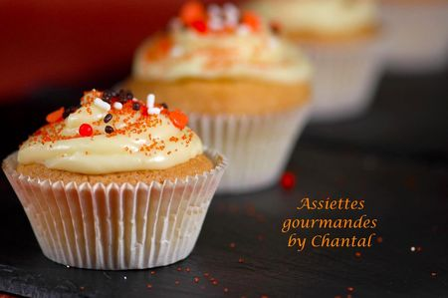

Ingrédients (pour 8 cupcakes):
Cupcakes: 100 g de beurre, 100 g de sucre, 2 oeufs, 1 citron vert, 1 pincée de cardamome en poudre, 100 g de farine, 1/2 sachet de levure
Glaçage: 100 g de chocolat blanc, 2 cs de mascarpone, sucre coloré
Préparation:
Préchauffer le four à 180 °C.
Battre le beurre fondu et le sucre jusqu'à ce que le mélange blanchisse et devienne crémeux.
Dans un saladier, mélanger la farine et la levure.
Ajouter le jus de citron dans le mélange beurre + sucre ainsi que la cardamome.
Incorporer les oeufs un à un en mélangeant rapidement puis verser la farine en pluie en l'incorporant au fur et à mesure. Râper le zeste du citron dan la pâte.
On doit obtenir un mélange lisse et homogène.
Répartir la pâte dans des coupelles en papier en remplissant à moitié.
Enfourner pendant 20 minutes.
Préparer le glaçage:
Faire fondre le chocolat blanc au micro-ondes; lisser en incorporant le mascarpone, mettre dans une poche à douille et laisser refroidir (mais pas durcir!)
Lorsque les cupcakes sont cuits, les sortir du four et laisser refroidir.
Recouvrir le dessus de mélange chocolat blanc / mascarpone et saupoudrer de sucre coloré ou de perles multicolores.
Assiettes Gourmandes
http://assiettesduchef.canalblog.com
assiettes.gourmandes@yahoo.fr

